II. ĐỀ KIỂM TRA MINH HỌA MÔN TIẾNG VIỆT CUỐI HỌC KÌ II
A. Kiểm tra đọc (10 điểm)
1. Đọc bài sau và trả lời câu hỏi :
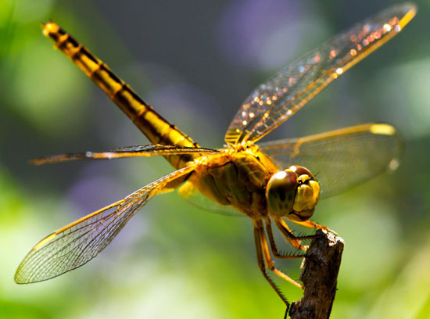
Con chuồn chuồn nước
Ôi chao! Chú chuồn chuồn nước mới đẹp làm sao! Màu vàng trên lưng chú lấp lánh. Bốn cái cánh mỏng như giấy bóng. Cái đầu tròn và hai con mắt long lanh như thủy tinh. Thân chú nhỏ và thon vàng như màu vàng của nắng mùa thu. Chú đậu trên cành lộc vừng ngả dài trên mặt hồ. Bốn cánh khẽ rung rung như đang còn phân vân.
Rồi đột nhiên, chú chuồn chuồn nước tung cánh bay vụt lên. Cái bóng chú nhỏ xíu lướt nhanh trên mặt hồ.
Theo Nguyễn Thế Hội

- Con chuồn chuồn tung cánh bay như thế nào?
- rung rung
- vụt lên
- phân vân
- lướt nhanh
- Dựa vào nội dung bài đọc, khoanh tròn vào chữ Đúng hoặc Sai.
Thông tin | Trả lời
Bốn cánh của chú mỏng như giấy bóng. | Đúng/Sai
Hai mắt chú long lanh như nắng mùa thu. | Đúng/Sai
Thân chú nhỏ xíu ngả dài trên mặt hồ. | Đúng/Sai
Chú đậu trên cành lộc vừng. | Đúng/Sai
3. Đoạn văn tả con chuồn chuồn đang ở đâu?
- Trong vườn
- Trên hồ nước
- Trên mặt ao
- Trên cánh đồng
4. Khoanh tròn vào đáp án đúng
Đoạn văn trên cho em biết về:
- Vẻ đẹp con chuồn chuồn
- Vẻ đẹp mùa thu
- Vẻ đẹp hồ nước
- Vẻ đẹp cây lộc vừng

5. Em viết một câu nói về con chuồn chuồn mà em biết
............................................................................................................

* Kiểm tra Nghe- Nói (1 điểm)
GV: Hỏi một trong 2 câu sau
1/ Em đã bao giờ nhìn thấy chuồn chuồn chưa?
2/ Em kể tên những loại chuồn chuồn em biết.
HS: Trả lời theo ý hiểu của mình

B. KIỂM TRA VIẾT
- Viết chính tả (6 điểm)
Hoa kết trái
(trích)
Hoa cà tim tím
Hoa mướp vàng vàng
Hoa lựu chói chang
Đỏ như đốm lửa.
Hoa vừng nho nhỏ
Hoa đỗ xinh xinh
Hoa mận trắng tinh
Rung rinh trong gió.
Thu Hà

2. Bài tập (3 điểm):
1. Điền vào chỗ trống
1a.(l hay n)
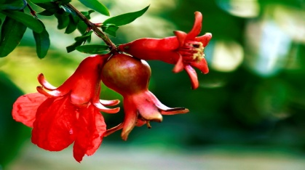 | 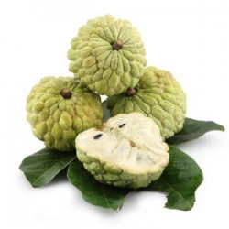
Hoa ...ựu | Quả ...a
1b.(ch hay tr) :
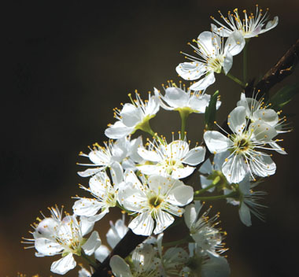 | 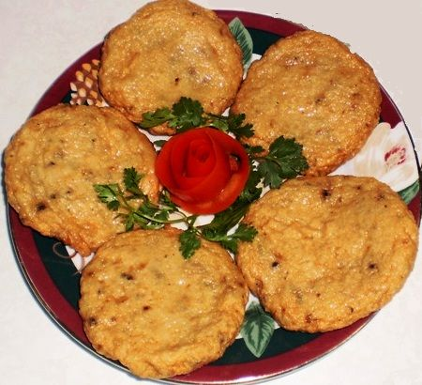
...ắng tinh. | ...ả cá.

3. Nối chữ ở cột A với cột B để tạo câu
A | B
1. Hoa cà | a. xinh xinh
2. Hoa mướp | b. nho nhỏ
3 . Hoa đỗ | c. tim tím
4 . Hoa vừng | d . vàng vàng

4. Em hãy chọn những từ phù hợp sau đây để hoàn thiện câu
( Mùa thu, Mùa hạ, Mùa xuân, Mùa đông)
......, hoa lựu nở đỏ rực cả góc vườn.

5. Em hãy kể tên các loại hoa mà em biết ( 1đ)

ĐỀ KIỂM TRA MÔN TIẾNG VIỆT CUỐI HỌC KÌ I LỚP 3
(đề minh họa)
A. Kiểm tra đọc (10 điểm)
1. Kiểm tra đọc thành tiếng (4 điểm)
2. Kiểm tra đọc hiểu kết hợp kiểm tra từ và câu (6 điểm)
(Thời gian : 35 phút)
Đọc bài sau và trả lời câu hỏi:

Sư Tử và Kiến

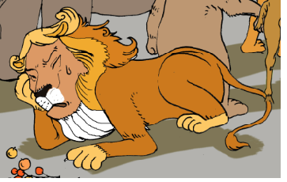
Sư Tử chỉ kết bạn với các loài vật nào to khoẻ như mình và cho rằng những con vật bé nhỏ chẳng có ích gì cho nó. Một lần, Kiến Càng đến xin kết bạn với Sư Tử, liền bị Sư Tử xua đuổi.
Một hôm, Sư Tử cảm thấy đau nhức trong tai, không thể ra khỏi hang đi kiếm ăn được. Bạn bè của Sư Tử đến thăm, Sư Tử nhờ các bạn chữa chạy giúp. Nhưng Voi, Hổ, Gấu,...đều kiếm cớ từ chối rồi ra về, mặc cho Sư Tử đau đớn.
Nghe tin Sư Tử đau tai, Kiến không để bụng chuyện cũ, vào tận hang thăm Sư Tử. Kiến bò vào tai Sư Tử và lôi ra một con rệp.
Sư Tử khỏi đau, hối hận vì đã đối xử không tốt với Kiến. Sư Tử vội vàng xin lỗi Kiến và từ đó coi Kiến là bạn thân nhất trên đời.
Theo Truyện cổ dân tộc Lào

(1) Sư tử chỉ kết bạn với loài vật nào ?
Khoanh tròn vào chữ cái trước ý trả lời đúng :
A. Những loài vật có ích.
B. Loài vật nhỏ bé.
C. Loài vật to khoẻ.
(2) Khi Sư Tử bị đau tai, bạn bè đã đối xử với Sư Tử như thế nào ?
Khoanh tròn vào chữ cái trước ý trả lời đúng :
A. Đến thăm hỏi và tìm cách chữa chạy cho Sư Tử.
B. Đến thăm nhưng không giúp gì, mặc Sư Tử đau đớn.
C. Không đến thăm hỏi lần nào, từ chối giúp đỡ.
(3) Viết 1- 2 câu nhận xét về những người bạn to khỏe của Sư Tử ?
......................................................................................................................
......................................................................................................................
(4) Vì sao Sư Tử coi Kiến Càng là người bạn thân nhất trên đời ?
Khoanh tròn vào chữ cái trước ý trả lời đúng :
A. Vì Sư Tử thấy Kiến Càng là loài vật nhỏ bé.
B. Vì Kiến Càng tốt bụng, đã cứu giúp Sư Tử.
C. Vì Sư Tử ân hận trót đối xử không tốt với Kiến Càng.
(5) Em có suy nghĩ gì về hành động, việc làm của Kiến Càng ?
Hãy viết 1 – 2 câu nêu suy nghĩ của em.
......................................................................................................................
......................................................................................................................
(6) Em rút ra bài học gì cho mình từ câu chuyện trên ?
......................................................................................................................
......................................................................................................................
......................................................................................................................
(7) Câu nào dưới đây được viết theo mẫu Ai làm gì ?
Khoanh tròn vào chữ cái trước ý trả lời đúng :
A. Bạn bè của Sư Tử rất đông.
B. Bạn bè của Sư Tử đến thăm rất đông.
C. Voi, Hổ, Gấu là bạn của Sư Tử.
(8) Trong câu “Sư Tử khỏi đau, hối hận vì đã đối xử không tốt với Kiến.”, có thể thay từ hối hận bằng từ nào ?
Khoanh tròn vào chữ cái trước ý trả lời đúng :
A. Hối hả
B. Ân cần
C. Ân hận
(9) Đặt dấu phẩy vào chỗ thích hợp trong câu dưới đây.
Với tấm lòng vị tha Kiến đã giúp Sư Tử khỏi đau đớn.

B. Kiểm tra viết (10 điểm)
1. Chính tả nghe – viết (4 điểm) (15 phút)
Mũi Cà Mau quả là một kho vàng thiên nhiên của nước ta. Vào vụ thu hoạch, bí ngô, dưa chuột, mía, sắn, khoai, dứa... chỉ biết chất đống ngoài rẫy chứ không kho nào chứa cho hết. Thuyền bè tấp nập đến ăn hàng, mái chèo va nhau côm cốp trên mặt kênh. Khi bắt đầu vào mùa khô, mọi người rủ nhau đi lấy trứng chim.
(Theo Phạm Hữu Tùng)
2. Tập làm văn (6 điểm) (25 phút)
Viết đoạn văn (5- 7 câu) kể những đặc điểm riêng (về thời tiết, khí hậu, cảnh vật,...) của một miền (Bắc, Trung hoặc Nam).

ĐỀ KIỂM TRA MÔN TIẾNG VIỆT CUỐI HỌC KÌ II LỚP 5
(đề minh họa)
A. Kiểm tra đọc (10 điểm)
1. Kiểm tra đọc thành tiếng (3 điểm)
2. Kiểm tra đọc hiểu kết hợp kiểm tra kiến thức tiếng Việt (7 điểm)
(Thời gian : 35 phút)
Đọc bài sau và trả lời câu hỏi:
Điều kì diệu của mùa đông

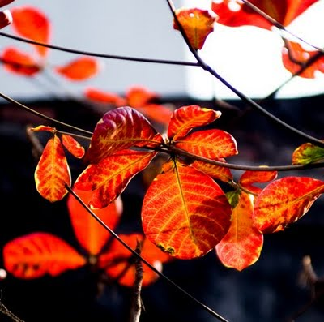

Cây Bàng vừa nở những bông hoa trắng xanh li ti như ngàn ngôi sao lấp ló sau chùm lá. Lá Non hỏi cây mẹ :
- Con có thể thành hoa không hả mẹ ?
- Ồ không ! – Cây Bàng đu đưa tán lá – Con là lá xanh của mẹ, con làm nên tán cây che nắng cho người.
- Nhưng con thích màu đỏ rực cơ !
- Mỗi vật có một sắc màu và ý nghĩa riêng con ạ.
Lá Non im lặng, nó thầm mong hóa thành chiếc lá đỏ... Mong ước của Lá Non, Cây Bàng biết. Dòng nhựa theo cành chảy vào lá, vào quả, vào hoa... giúp cây thấu hiểu hết.
Cây Bàng lặng lẽ thu hết những chùm nắng hè chói chang vào thân mình. Có lúc, cây cảm thấy như sắp bốc cháy. Rễ cây vội đâm sâu vào lòng đất tìm mạch nước mát hối hả đưa lên lá cành... Cây Bàng mong làm nên điều kì diệu...
Thu đến. Muôn lá cây chuyển sang sắc vàng. Cây Bàng cần mẫn truyền lên những chiếc lá nguồn sống chắt chiu từ nắng lửa mùa hè và dòng nước ngọt của lòng đất. Thân cây sạm màu, khô cứng, gốc sần sùi, nứt nẻ…
Đông tới. Cây cối trơ cành, rụng lá. Mưa phùn mang cái lạnh thấu xương... Nhưng kìa ! Một màu đỏ rực rỡ bừng lên trên Cây Bàng : mỗi chiếc lá như một cánh hoa đỏ !
- Mẹ ơi !... - Chiếc lá thầm thì điều gì đó với Cây Bàng.
(Theo Quỳnh Trâm)
1. Điền từ ngữ thích hợp vào chỗ trống để được ý đúng :
Hoa bàng màu trắng xanh, nhỏ li ti, trông như ……………………. lấp ló sau chùm lá.
2. Lá Non thầm mong ước điều gì ?
Khoanh tròn vào chữ cái trước câu trả lời đúng :
A. Hóa thành bông hoa bàng.
B. Hóa thành một bông hoa đỏ rực.
C. Hóa thành một chiếc lá đỏ.
D. Hóa thành một chiếc lá vàng.
3. Theo em, sắc đỏ của mỗi chiếc lá bàng mùa đông được tạo bởi những gì ?
Viết câu trả lời của em :

……………………………………………………………………………………………
……………………………………………………………………...................................

4. Dựa vào bài đọc, xác định các điều nêu dưới đây đúng hay sai.
Khoanh tròn vào “Đúng” hoặc “Sai”.
Thông tin | Trả lời
Cây Bàng thu hết những chùm nắng chói chang của mùa hè. | Đúng / Sai
Mùa thu, Cây Bàng chịu đựng cái lạnh thấu xương trong mưa phùn. | Đúng / Sai
Mùa đông, khi cây cối trơ cành, rụng lá thì tán bàng bừng lên sắc đỏ. | Đúng / Sai
Cuối cùng, Lá Non đã tự thực hiện được mong ước của mình. | Đúng / Sai

5. Theo em, Lá Non đã nhận được những gì từ cây mẹ ?
Viết câu trả lời của em :

………………………………………………………………………………………………………………………………………………………………………………………

6. Đóng vai chiếc lá, viết vào dòng trống những điều chiếc lá nói với Cây Bàng khi đạt được điều mong ước. (Viết 2 – 3 câu)
.............................................................................................................................................................................................................................................................................................
7. Dấu phẩy trong câu : “Cây cối trơ cành, rụng lá.” có tác dụng gì ?
Khoanh tròn vào chữ cái trước câu trả lời đúng :
A. Ngăn cách các bộ phận cùng làm chủ ngữ trong câu.
B. Ngăn cách các bộ phận cùng làm chủ ngữ trong câu.
C. Ngăn cách trạng ngữ với chủ ngữ và vị ngữ.
D. Ngăn cách các vế câu trong câu ghép.
8. Em hiểu từ chắt chiu trong câu “Cây Bàng cần mẫn truyền lên những chiếc lá nguồn sống chắt chiu từ nắng lửa mùa hè và dòng nước ngọt của lòng đất.” như thế nào ?
Viết câu trả lời của em :
...............................................................................................................................................
9. Tìm 2 từ có thể thay thế từ hối hả trong câu : “Rễ cây vội đâm sâu vào lòng đất tìm mạch nước mát hối hả đưa lên lá cành.”
Viết câu trả lời của em :
...............................................................................................................................................
10. Viết lại câu sau cho hay hơn (bằng cách sử dụng từ ngữ gợi tả, gợi cảm hoặc sử dụng biện pháp so sánh, nhân hóa,...):
“Mùa đông, lá cây bàng rất đỏ.”
..............................................................................................................................................
..............................................................................................................................................

B. Kiểm tra viết (10 điểm)
1. Chính tả nghe – viết (2 điểm) (20 phút)
Ruộng cà chua đẹp từ lúc trồng cho đến khi thu hái. Mới ngày nào cây còn bé xíu, thế rồi cây vươn ngọn, tỏa hết sức mình. Cả cánh đồng chỉ còn lại những tầng lá như thảm đen, thêu màu xanh, nối màu xanh của tre làng với bờ đê cỏ may song sóng. Rồi từ cái chăn hoa gấm xanh ấy bỗng hiện ra những chùm hoa vàng xinh xắn. Nắng đến gửi thêm đẹp trên hoa khiến màu hoa vàng càng xốp như những giọt nắng kết tinh.
Theo Ngô Văn Phú
2. Tập làm văn (8 điểm) (35 phút)
Viết bài văn kể về một kì nghỉ của em (ví dụ : nghỉ hè, nghỉ Tết,…)

